# MỤC TIÊU:

Kết thúc bài thực hành này bạn có khả năng:

* Sử dụng Listview và TextInput trong React Native
* Sử dụng scrollview và image trong ứng dụng React Native

# PHẦN I

## Bài 1 (2 điểm):

Yêu cầu: Viết chương trình react native có sử dụng listview

**Hướng dẫn**

Giảng viên hướng dẫn sinh viên qua slide 3, phần 1

***Sản phẩm phải nộp:*** Nộp toàn bộ dự án lên LMS

## Bài 2 (2 điểm):

Yêu cầu: Viết chương trình có sử dụng TextInput

**Hướng dẫn**

## Code File src/components/home/Home.js

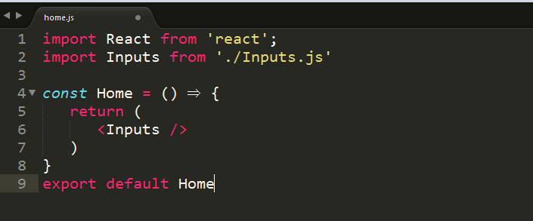

Code File **src/components/home/Inputs.js**

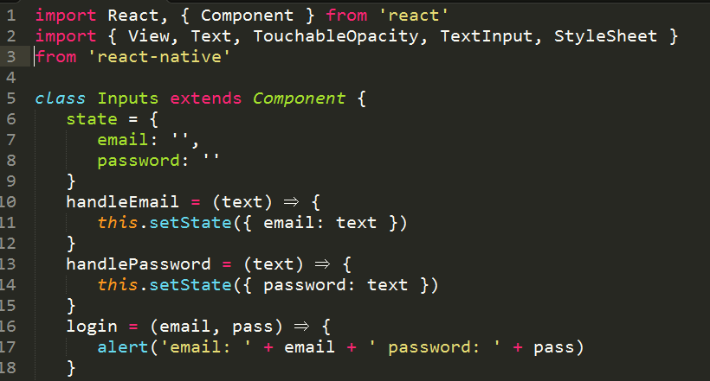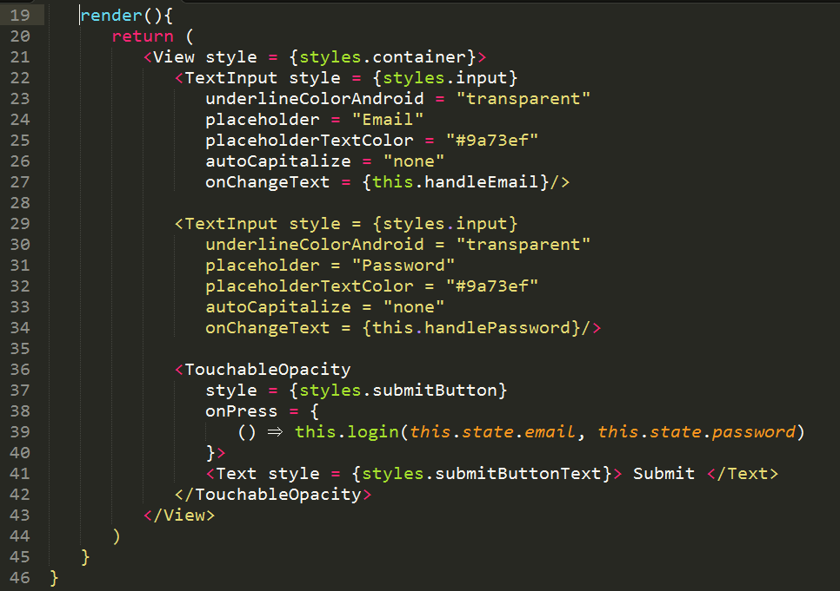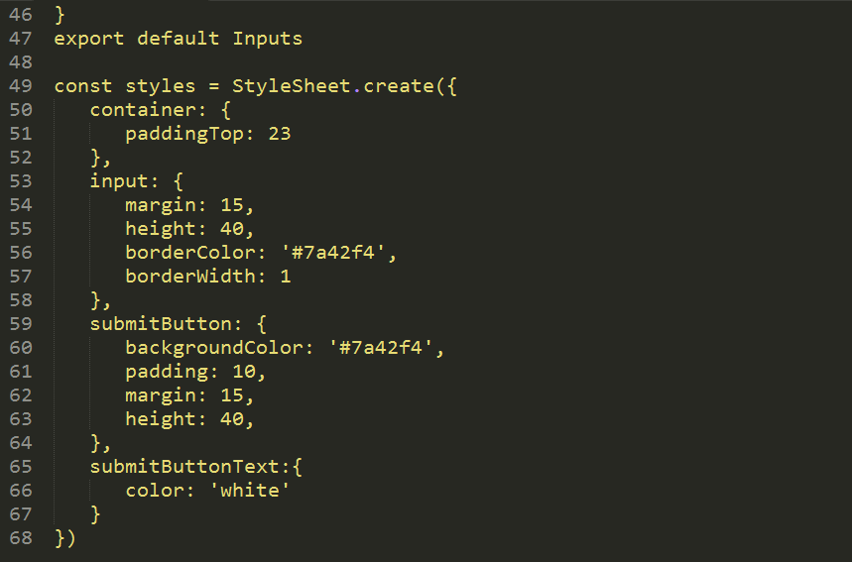

***Sản phẩm phải nộp:*** Nộp toàn bộ dự án lên LMS

# PHẦN II

## Bài 3 (2 điểm):

Yêu cầu: Tạo scrollview cho ứng dụng React Native

**Hướng dẫn**

Giảng viên hướng dẫn sinh viên theo Slide 3, phần 2

***Sản phẩm phải nộp:*** Nộp toàn bộ dự án lên LMS

## Bài 4 (2 điểm):

Yêu cầu: Hiển thị hình ảnh ở phần Home trong ứng dụng React Native

**Hướng dẫn**

## Code file File src/components/home/Home.js

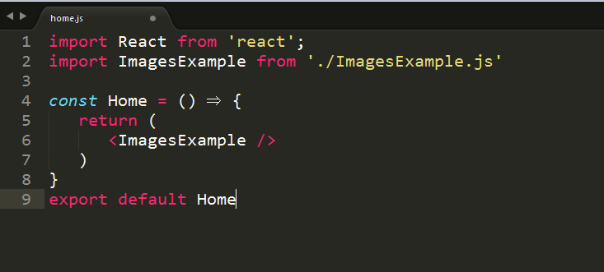

Code file File **src/components/home/ImagesExample.js**

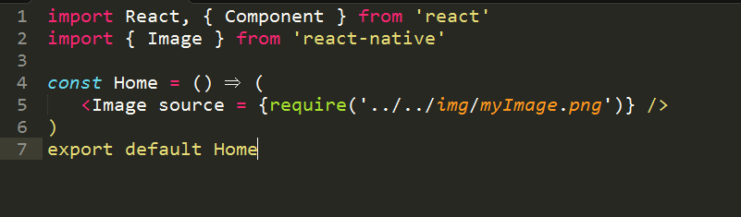

***Sản phẩm phải nộp:*** Nộp toàn bộ dự án lên LMS

## Bài 5 (2 điểm):

Giảng viêng cho thêm

***Chú ý:***

* *Phần I và Phần II chỉ áp dụng cho dạy tích hợp. Sinh viên làm phần 1 và phần 2 theo 2 bài khác nhau tương ứng với 2 phần lý thuyết đã dạy trong bài học.*
* *Nếu giảng dạy theo phương pháp truyền thống thì sinh viên phải thực hiện tất cả các bài trong một buổi thực hành.*